Formulaire de contenu pour votre site web

Bienvenue sur le formulaire de contenu pour la réalisation de votre site internet.
Plus que quelques détails à fournir et votre site sera en ligne !

Merci de prendre quelques minutes pour remplir ce formulaire et de préparer toutes les photos demandées*. Pour déposer tous ces éléments, rien de plus simple…

Cliquez sur le bouton suivant
et rendez-vous en ligne pour déposer ces documents

Afin de faciliter son remplissage, Site Web Gratuit mets à disposition ce formulaire sous différents formats. Ce document est un document Word sur lequel il vous est possible de remplir vos informations directement. Cependant, pour un remplissage optimal, nous vous recommandons de passer par notre formulaire en ligne :

Une fois rempli, ce formulaire permettra à notre équipe de démarrer la conception de votre site internet professionnel.
ÉTAPE 1 - VOTRE ACTIVITÉ
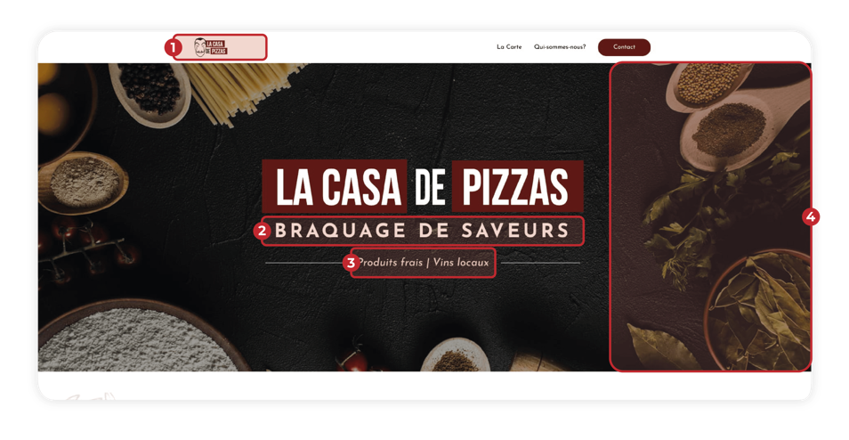

1. Quel est votre logo ? *
Les photos seront à joindre avec ce document. Voir le chapitre « Photos » à la fin de ce formulaire.

2. Quel titre souhaitez-vous ajouter ? *
Choisissez bien votre titre, en plus d’influencer le référencement de votre site web, ce sera le premier élément qui permettra de capter l’attention de votre visiteur.

3. Quel phrase d’accroche souhaitez-vous ajouter ? *
Choisissez bien votre votre phrase d’accroche, en plus d’influencer le référencement de votre site web, ce sera le premier élément qui permettra de capter l’attention de votre visiteur.

4. Quelle photo souhaitez-vous ajouter ? *
Les photos seront à joindre avec ce document. Voir le chapitre « Photos » à la fin de ce formulaire.

ÉTAPE 2 - PRÉSENTATION
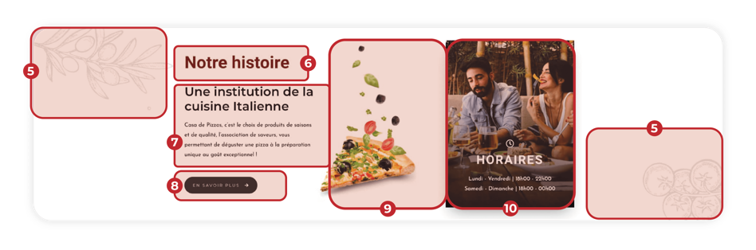
5. Souhaitez-vous ajouter des images, en filigrane, en rapport avec votre cuisine ?
Supprimez le terme inutile.
Oui Non

6. Quel titre souhaitez-vous ajouter ? *

7. Quel texte souhaitez-vous ajouter ? *
Décrivez l’intérêt que votre visiteur aura à cliquer vous solliciter concernant les prestations qui suivent.
Maximum : 300 caractères

8. Quel texte souhaitez-vous ajouter dans le bouton ? *
Ce bouton redirigera le visiteur vers la page « Qui sommes-nous ? » de votre site internet. Choisissez un texte simple et impactant, appelant au clic.

9. Quelle photo souhaitez-vous ajouter ? *
Les photos seront à joindre avec ce document. Voir le chapitre « Photos » à la fin de ce formulaire.

10. Quelles sont vos horaires d’ouverture ? *
Ces horaires seront également utilisés pour la page « Contact ». Merci d’accompagner ces horaire d’une photo de fond, si toutefois vous souhaitez qu’une photo de fond figure. Les photos seront à joindre avec ce document. Voir le chapitre « Photos » à la fin de ce formulaire.

ÉTAPE 3 – MENU
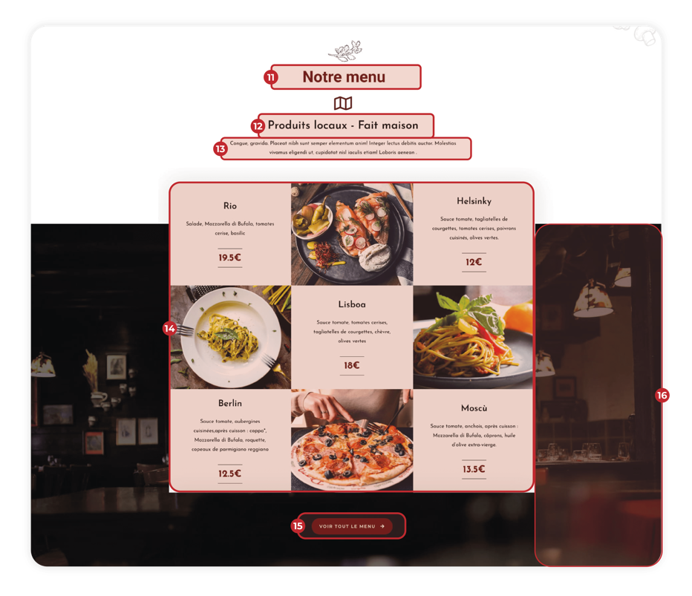
11. Quel titre souhaitez-vous ajouter ? *

12. Quel sous-titre souhaitez-vous ajouter ? *

13. Quel texte souhaitez-vous ajouter ? *
Maximum : 200 caractères

14. Quels plats souhaitez-vous mettre en avant ? *
Nous vous recommandons de ne pas aller au-delà de 6 plats mis en avant. Toutefois, il vous est possible d’en ajouter 3, 5 ou 6. Si vous optez pour 3 ou 5 plats, merci de ne pas remplir les plats inutiles dans la section ci-dessous. Chaque plat devra être accompagné d’une photo. Les photos seront à joindre avec ce document. Voir le chapitre « Photos » à la fin de ce formulaire.
Plat 1
Intitulé :
Description (200 caractères maximum) :

Prix :

Plat 2
Intitulé :
Description (200 caractères maximum) :

Prix :

Plat 3
Intitulé :
Description (200 caractères maximum) :

Prix :

Plat 4
Intitulé :
Description (200 caractères maximum) :

Prix :

Plat 5
Intitulé :
Description (200 caractères maximum) :

Prix :

Plat 6
Intitulé :
Description (200 caractères maximum) :

Prix :

15. Quel texte souhaitez-vous ajouter dans le bouton ? *
Ce bouton redirigera le visiteur vers la page « La Carte » de votre site internet. Choisissez un texte simple et impactant, appelant au clic.

16. Quelle photo de fond souhaitez-vous ajouter ? *
Les photos seront à joindre avec ce document. Voir le chapitre « Photos » à la fin de ce formulaire.

ÉTAPE 4 - PROMOTION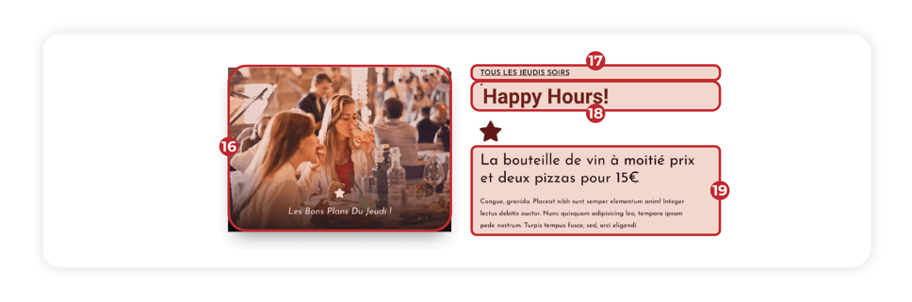
Souhaitez-vous que cette section figure sur votre site internet ?
Supprimez le terme inutile.
Oui Non

Si « Oui »,

16. Quelle photo souhaitez-vous ajouter ? *
Les photos seront à joindre avec ce document. Voir le chapitre « Photos » à la fin de ce formulaire.

17. Quand aura lieu la promotion ? *

18. Quel titre souhaitez-vous ajouter ? *

19. Quel texte souhaitez-vous ajouter ? *
Maximum : 300 caractères

ÉTAPE 5 - TÉMOIGNAGES CLIENTS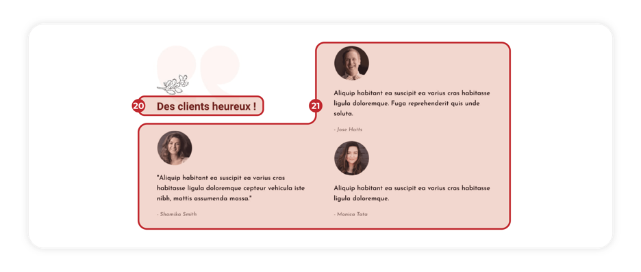
Souhaitez-vous que cette section figure sur votre site internet ?
Supprimez le terme inutile.
Oui Non

Si « Oui »,

20. Quel titre souhaitez-vous ajouter ? *

21. Quels témoignages souhaitez-vous ajouter ? *
Vous avez la possibilité d’ajouter jusqu’à 3 témoignages clients. C’est un excellent moyen de rassurer votre visiteur sur la qualité de vos produits, de vos services et sur vos compétences.

Témoignage 1
Photo : Oui / Non
Témoignage (250 caractères maximum) :

Prénom & nom :
Intitulé (non-obligatoire) :

Témoignage 2
Photo : Oui / Non
Témoignage (250 caractères maximum) :

Prénom & nom :
Intitulé (non-obligatoire) :

Témoignage 3
Photo : Oui / Non
Témoignage (250 caractères maximum) :

Prénom & nom :
Intitulé (non-obligatoire) :

ÉTAPE 6 - PIED DE PAGE
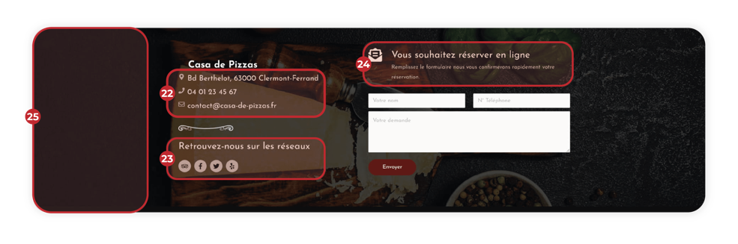

22. Quelles sont vos coordonnées ? *
Ces coordonnées seront réutilisées pour la page « Contact ».
Adresse postale :

Email :
Téléphone :

23. Quels sont les intitulés des pages de réseaux sociaux que vous souhaitez partager sur votre site internet ? *
C’est un moyen efficace pour vous de générer du trafic et de conserver votre visiteur sur vos pages. Merci de préciser le nom de la page, ainsi que le réseau social auquel vous faites référence.

24. Quel titre et texte souhaitez-vous ajouter ? *
Le pied de page est visible sur la totalité de votre site internet, en bas de chaque page. Ce formulaire de contact sera accessible sur toutes les pages. Maximum : 300 caractères

25. Quelle photo de fond souhaitez-vous ajouter ? *
Les photos seront à joindre avec ce document. Voir le chapitre « Photos » à la fin de ce formulaire.

ÉTAPE 7 – LA CARTE
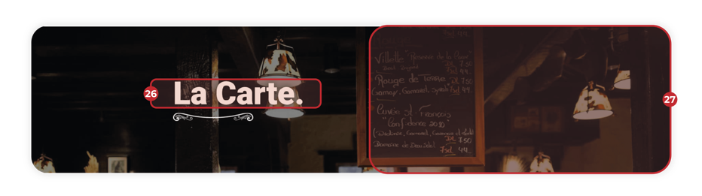

Souhaitez-vous que cette section figure sur votre site internet ?
Supprimez le terme inutile.
Oui Non

Si « Oui »,

26. Quel titre souhaitez-vous ajouter ? *
Ajoutez un titre qui attirera l’attention de vos visiteurs. Allez à l’essentiel et soyez impactant.

27. Quelle photo de fond souhaitez-vous ajouter ? *
Les photos seront à joindre avec ce document. Voir le chapitre « Photos » à la fin de ce formulaire.

ÉTAPE 8 – LES PLATS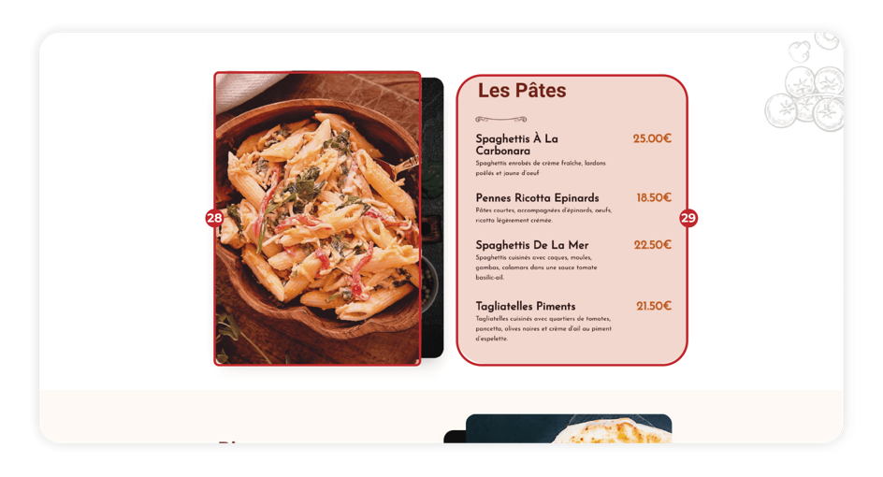

Si vous possédez déjà une plaquette tarifaire ou un menu en version papier ou PDF, ne tenez pas compte de cette étape et déposez directement le document en même temps que le reste du contenu sur la page suivante

Si ce n’est pas le cas, merci de remplir chaque partie de votre menu ci-dessous :
Merci de copier/coller le paragraphe ci-dessous autant de fois que vous avez de parties dans votre menu
Partie 1
28. Ajoutez une photo correspondante à votre partie.
Les photos seront à joindre avec ce document. Voir le chapitre « Photos » à la fin de ce formulaire.

29. Ajoutez une première partie de menu (Ex : Entrées, plats, Viandes, Poissons, Desserts, …)
Titre :

Plats, descriptions & prix :

Ajoutez une seconde partie de menu (Ex : Entrées, plats, Viandes, Poissons, Desserts, …)
Titre :

Plats, descriptions & prix :

ÉTAPE 9 – BON PLANS
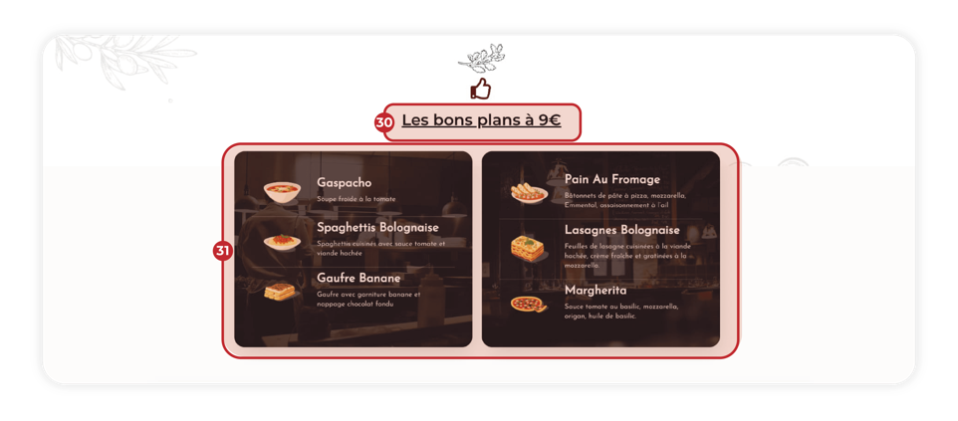
Souhaitez-vous que cette section figure sur votre site internet ?
Supprimez le terme inutile.
Oui Non

Si « Oui »,

30. Quel titre souhaitez-vous ajouter ? *
Ajoutez un titre qui attirera l’attention de vos visiteurs. Allez à l’essentiel et soyez impactant.

31. Que souhaitez-vous faire figurer dans ces encarts ? *
Merci d’indiquer les plats à faire figurer dans ces encarts, les photos qui les accompagnent, ainsi que les photos que vous souhaitez faire figurer en fond. Les photos seront à joindre avec ce document. Voir le chapitre « Photos » à la fin de ce formulaire.
Plats, descriptions :

ÉTAPE 10 - QUI ÊTES-VOUS ?
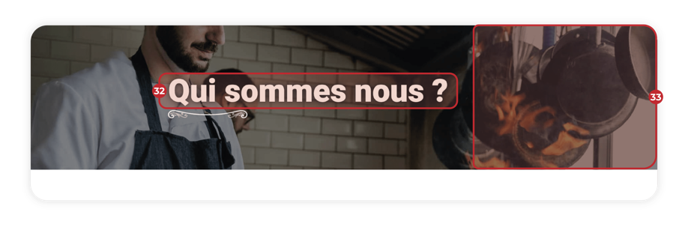

Souhaitez-vous que cette section figure sur votre site internet ?
Supprimez le terme inutile.
Oui Non

Si « Oui »,

32. Quel titre souhaitez-vous ajouter ? *
Ajoutez un titre qui attirera l’attention de vos visiteurs. Allez à l’essentiel et soyez impactant.

33. Quelle photo de fond souhaitez-vous ajouter ? *
Les photos seront à joindre avec ce document. Voir le chapitre « Photos » à la fin de ce formulaire.

ÉTAPE 11 - LE RESTAURANT
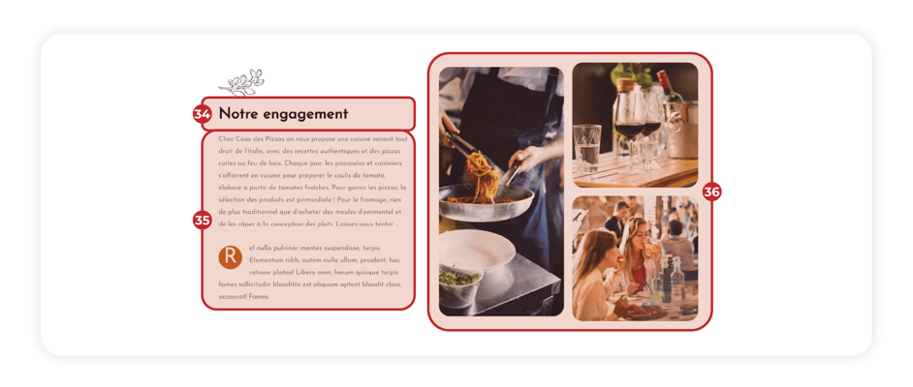

34. Quel titre souhaitez-vous ajouter ? *
Choisissez bien votre titre, en plus d’influencer le référencement de votre site web, ce sera le premier élément qui permettra de capter l’attention de votre visiteur.

35. Quel texte souhaitez-vous ajouter ? *
Ajoutez une description qui permettra à votre visiteur de comprendre quel est votre activité. Choisissez des mots clés qui influenceront votre positionnement sur les moteurs de recherche. Privilégiez des phrases simples et ponctuées.
Maximum : 600 caractères

36. Quelles photos souhaitez-vous ajouter ? *
Les photos seront à joindre avec ce document. Voir le chapitre « Photos » à la fin de ce formulaire.

ÉTAPE 12 – VOTRE ÉQUIPE
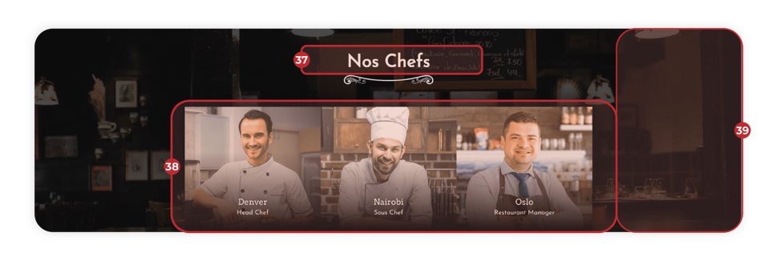

Souhaitez-vous que cette section figure sur votre site internet ?
Supprimez le terme inutile.
Oui Non

Si « Oui »,

37. Quel titre souhaitez-vous ajouter ? *
Ajoutez un titre qui attirera l’attention de vos visiteurs. Allez à l’essentiel et soyez impactant.

38. Quelle est l’équipe de votre restaurant ? *
Faire figurer les photos de votre équipe permet de rassurer votre visiteur. N’hésitez pas à ajouter jusqu’à 5 membres de votre équipe. Merci de prendre soin d’ajouter des photos de qualité. Les photos seront à joindre avec ce document. Voir le chapitre « Photos » à la fin de ce formulaire.

Membre de l’équipe 1
Prénom & nom :
Poste :

Membre de l’équipe 2
Prénom & nom :
Poste :

Membre de l’équipe 3
Prénom & nom :
Poste :

Membre de l’équipe 4
Prénom & nom :
Poste :

Membre de l’équipe 5
Prénom & nom :
Poste :

39. Quelle photo de fond souhaitez-vous ajouter ? *
Les photos seront à joindre avec ce document. Voir le chapitre « Photos » à la fin de ce formulaire.

ÉTAPE 13 - RECOMMANDATIONS
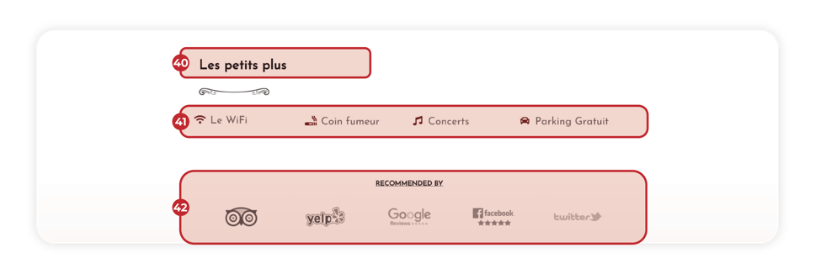

Souhaitez-vous que cette section figure sur votre site internet ?
Supprimez le terme inutile.
Oui Non

Si « Oui »,

40. Quel titre souhaitez-vous ajouter ? *
Ajoutez un titre qui attirera l’attention de vos visiteurs. Allez à l’essentiel et soyez impactant.

41. Quels sont les avantages que l’on retrouve dans votre restaurant ? *

42. Quelles sont les sites sur lesquels vous avez de bonnes recommandations ? *
Pour chaque site merci de noter son nom, ainsi que l’adresse complète du lien.

ÉTAPE 14 - FORMULAIRE DE CONTACT
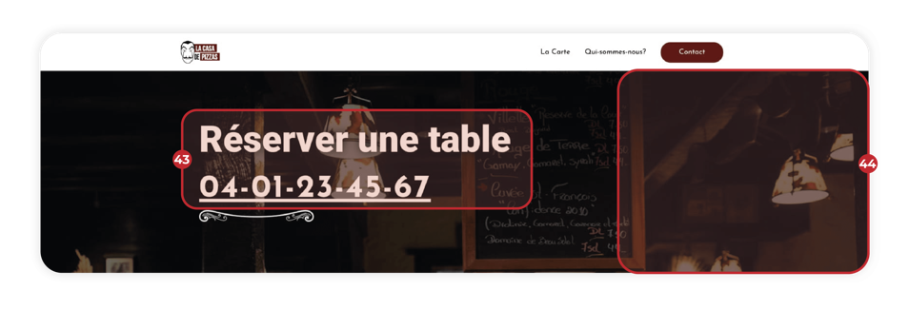

Souhaitez-vous que cette section figure sur votre site internet ?
Supprimez le terme inutile.
Oui Non

Si « Oui »,

43. Quel titre souhaitez-vous ajouter ? *
Ajoutez un titre qui attirera l’attention de vos visiteurs. Allez à l’essentiel et soyez impactant.

44. Quelle photo de fond souhaitez-vous ajouter ? *
Les photos seront à joindre avec ce document. Voir le chapitre « Photos » à la fin de ce formulaire.

Ça y est ! Votre site est presque en ligne.

Cliquez sur le bouton suivant et rendez-vous en ligne pour déposer
ce documents ainsi que vos photos

PHOTOS

Merci de respecter les consignes suivantes :
- Les photos seront à joindre avec ce document et à uploader à l’adresse www.siteweb-gratuit.fr/depot-des-contenus.
- Fournissez des photos en haute définition afin que nous puissions optimiser son affichage sur votre site internet
(Site Web Gratuit ne pourra être tenu pour responsable de la qualité d’affichage de votre photo si celle-ci n’est pas fournie en haute définition.)
- nommez chacune des photos comme suit : numérodelaquestion-motscléssouhaités-nomprénoms
(Exemple : pour l’étape 13, les photos demandées devront être nommées comme tel - 39-réalisation-peinture-grise-salon)
- vérifiez bien que toutes les photos que vous fournissez sont libres de droit
(Site Web Gratuit ne pourra être tenu pour responsable de la disponibilité ou non des photos fournies et se décharge de toute responsabilité.)

